美国北卡罗莱纳州立大学2024年暑假项目
项目一：美国北卡罗莱纳州立大学本科生科研/实习项目（实地）
时间：2024年7月8日到8月2日
招生对象：本科大学二年级及以上的学生，对科研项目感兴趣
目前开放网络科研项目的专业有：
- 计算机科学
- 生物工程与农业工程
- 化学与生物分子工程
- 土壤与作物科学
- 数据科学
- 林业与环境资源
- 工业工程
- 数学
- 机械工程
- 航天工程
- 核工程
- 纺织学

项目介绍：
美国北卡州立大学是公立、研究型大学。这个为期4周 ( 2024年7月8日到8月2日) 的实地科研项目，由北卡州立大学全球培训学院主办，有来自北卡州立大学、北卡教堂山分校、杜克大学等北卡州著名高校的数十名教授提供科研项目，这个项目对学生来说是一个实习项目。我们会将参加项目的学生直接编入现有的科研团队，在4周中完成一项小的科研任务；在项目结束时提交基于科研成果的海报演讲。参加者会获得实地科研经验，学习如何有效地与跨国团队沟通。项目结束时获得项目结业证书和教授评估信。对于有科研兴趣、或者今后有出国留学打算的学生是一个难得的实习机会。

具体项⽬安排：

第一周 | 机场接机  新生培训, 欢迎午餐/早餐, 校园参观, 图书馆参观  科研方法介绍和研究生交流  与教授及研究团队见面  相关文档阅读  开始科研项目（科研时间10-20小时）  文化活动: 参观罗利市中心与博物馆
第二周 | 科研项目（科研时间20-30小时）  学术研讨会：海报演讲技巧  海报演讲准备  文化活动: 购物或户外运动
第三周 | 科研项目（科研时间20-30小时）  海报演讲准备  学术研讨会：美国博士生研究生申请  文化活动: 参观杜克大学
第四周 | 科研项目（科研时间20-30小时）  海报演讲研讨会  毕业典礼和告别餐  机场送达

申请时间：2024年2月5日到4⽉8⽇

提交申请： go.ncsu.edu/gti-campus-gears-app

录取要求：GPA 3.0;
提供以下任何⼀项英⽂成绩：
TOEFL iBT: 85 | CET 6: 480 | IELTS: 6.5 | Duolingo: 100

项⽬费⽤：$4,480 美元，项⽬费⽤包括机场接送、校内住宿、新⽣培训、学术讲座、实验室费⽤、科研项⽬实习费⽤、最终演讲、结业证书、教授评估信、当地文化活动；不包括J1签证费用、机票、医疗保险。

项目科研时间：70-110小时

项目说明会时间：4月3日北京时间为晚上9：00, Zoom Meeting ID: 943 199 00204，密码436949
联系信息：lynn.wang@ncsu.edu
微信：1470602259
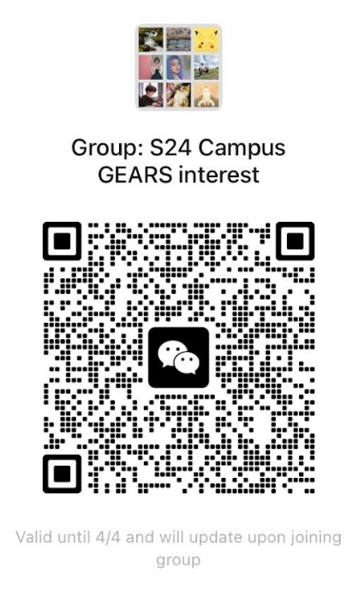

项目二：美国北卡罗莱纳州立大学数据科学训练营(实地)

时间：2024年7月14日-8月3日
招生对象：所有专业学生，对数据科学项目感兴趣
统计项目排名：北卡州立大学的统计研究生项目全美第11名 (美国新闻与世界报道)；统计项目在国际大学的高分榜上，世界排名第20 (上海交通大学排名)
项目特点：
- 内容为最新的数据科学技能，并实践包括Python和Tableau等关键工具和技术
- 深入了解并让您精通数据分析技术，建模和可视化技术
- 了解数据科学的应用程序，通过一些数据科学实际案例，使您在数据科学领域的职业更上一层楼
*参加者有机会成为北卡州立大学的学生大使
项目费用：每人3685美元，包括：数据科学课程和美国文化课程的学费、接送机、住宿、每日早餐和10天的晚餐、文化活动和参观，华盛顿特区四天旅游；不包括：机票、J1签证、健康保险和其他额外活动的费用
申请时间：2024年2月5日到4月15日
申请条件：提供以下一项英语成绩 CET6 425, Duolingo 85,TOEFL IBT 55, TOEIC 750 or IELTS 5.5
申请网站: https://go.ncsu.edu/gti-datascienceapp-campus
项目具体时间安排:，
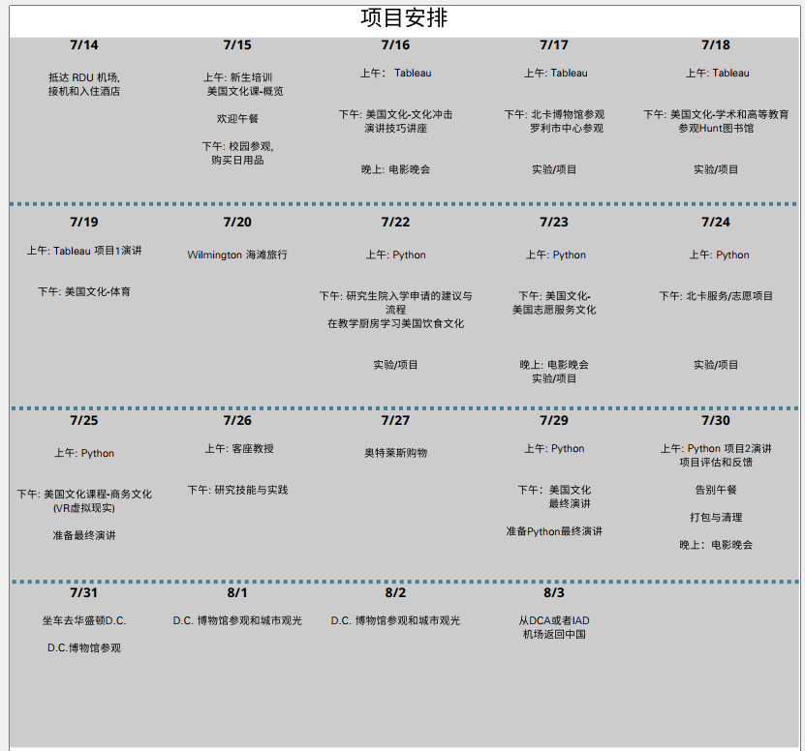
数据科学课程时间：30个小时
联系信息：lynn.wang@ncsu.edu
微信：1470602259

项目宣传方式：网络说明会

4 月 2 日北京时间为晚上 9： 30, Zoom Meeting ID: 824 666 7307，密码2024SUM

咨询群：

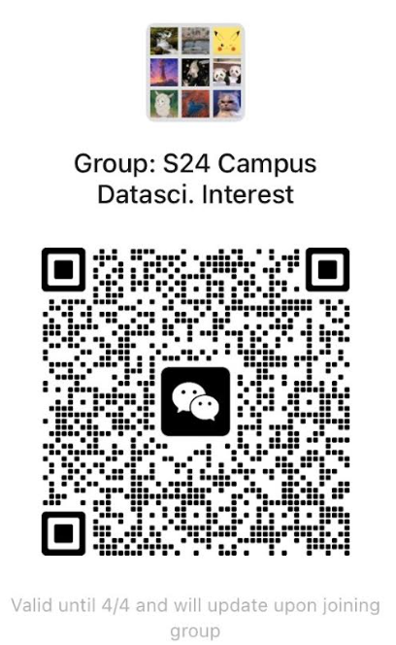

项目三：美国北卡罗莱纳州立大学全球传播(实地)

时间：2024年7月10日-7月31日
招生对象：新闻传媒、传播、国际新闻及其他专业对该项目有兴趣的同学
项目目标：
- 全⾯了解全球媒体的基础知识
- 了解全球新闻业的概念和案例
- 了解全球媒体和新闻业的理论和实践
- 了解全球传播中的各种治理结构，包括联合国
- 了解不同群体和⽂化的观点和视⻆
- 了解互联⽹和社交媒体的影响
- 了解⼤众媒体在地⽅、国家和国际事务中的作⽤
- 以及意识到媒体对⼈们⽣活和全球观念的影响
项目费用：每人3680美元，包括：全球传播课程和美国文化课程的学费、接送机、住宿、每日早餐和10天的晚餐、文化活动和参观；不包括：机票、J1签证、健康保险和其他额外活动的费用
申请时间：2024年2月5日到4月15日
申请条件：提供以下一项英语成绩 CET6 425, Duolingo 85,TOEFL IBT 55, TOEIC 750 or IELTS 5.5
申请网站: https://go.ncsu.edu/gti-journalism-campus

项目具体时间安排:，
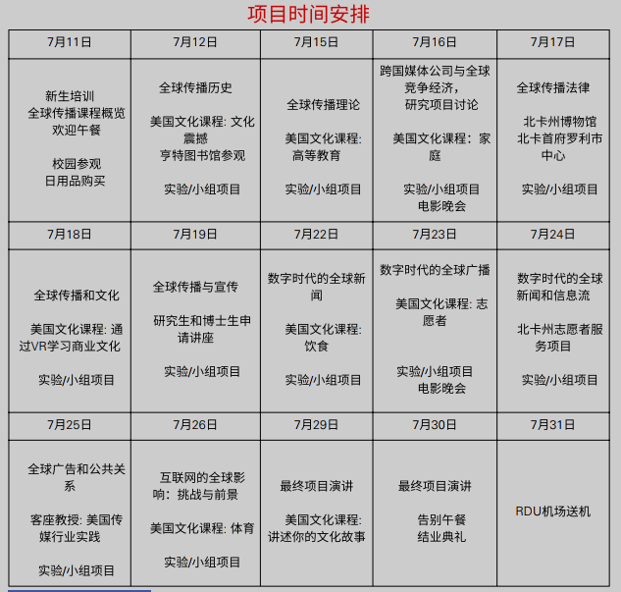
周末活动： 7/13- 威明顿海滨和战⽃舰、7/20- 奥特莱斯购物、7/27- 杜克⼤学
全球传播课程时间：42个小时
联系信息：lynn.wang@ncsu.edu
微信：1470602259
项目宣传方式：网络说明会
4 月 9 日北京时间为晚上 9： 30, Zoom Meeting ID: 824 666 7307，密码2024SUM
咨询群：
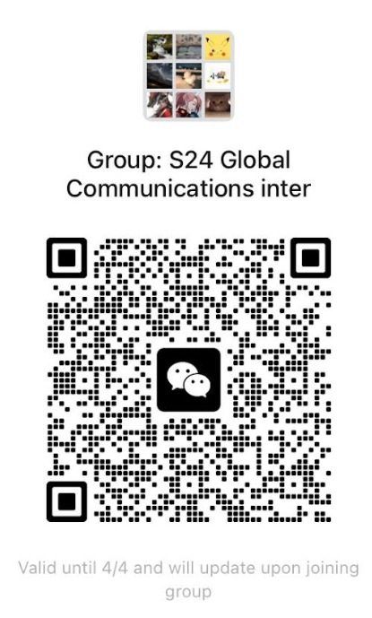

项目四：美国北卡罗莱纳州立大学全球领导力
-荣誉学院/学生干部(实地)

时间：2024年7月1日-7月14日
招生对象：荣誉学院的学生、学生干部
项目特点：
“荣誉学院全球领导力”项目是一项令人兴奋、有影响力的专业和职业发展项目，面向大学荣誉课程或荣誉学院的学生、其他学院的学生干部。 这个为期两周的跨文化、高度参与的课程专为培养未来世界领袖的优秀本科生而设计。
这个项目将教授美国和中国荣誉学院的学生领导力价值观、领导力实践、并提供跨文化沟通和交流探索的机会。来自中国大学荣誉学院的 25-30 名本科生在为期两周的全球领导力项目里，与来自北卡罗来纳州立大学的荣誉学院学生每天会面，进行分组讨论、项目合作并为最终项目演讲和研讨会做准备。
项目费用：每人2800美元，包括：领导力课程和美国文化课程的学费、接送机、住宿、每日午餐和告别晚餐、文化活动和参观；不包括：机票、B1/B2签证、健康保险和其他额外活动的费用
申请时间：2024年2月5日到4月15日
申请条件：提供以下一项英语成绩 CET4 520, CET6 425, Duolingo 85,TOEFL IBT 55, TOEIC 750 or IELTS 5.5
申请网站: https://go.ncsu.edu/gti-honors-leadership-app
项目具体时间安排:，
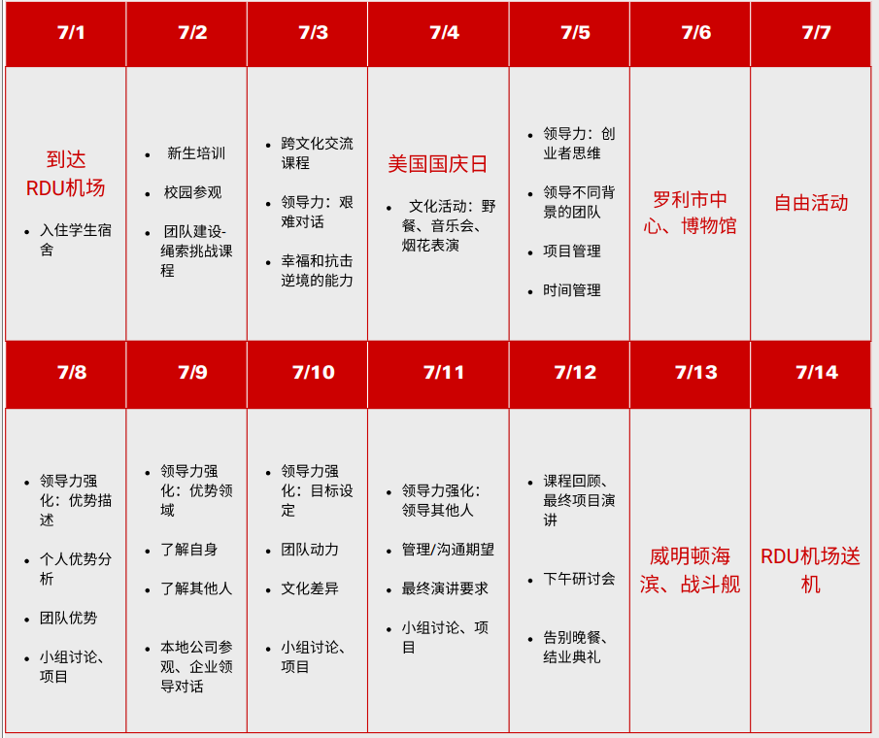
全球领导力课程时间：25个小时
联系信息：lynn.wang@ncsu.edu
微信：1470602259

项目五：美国北卡罗莱纳州立大学科研/实习项目（网络）
时间：2024年7月8日到8月16日
招生对象：本科及研一、研二的学生，对科研项目感兴趣
目前开放网络科研项目的专业有：
- 生物医学工程
- 生物农业工程
- 计算机科学
- 信息系统
- 工业工程
- 土木工程/环境工程
- 电子工程
- 森林学
- 数学/统计
- 机械工程/航天工程
- 核工程
- 纺织科学/纺织工程
- 英语
- 国际研究
- 传播学
- 哲学

项目介绍：
美国北卡州立大学是公立、研究型大学。这个为期6周的网络的科研项目，由北卡州立大学全球培训学院主办，有来自北卡州立大学、北卡教堂山分校、北卡中心大学、杜克大学等北卡州著名高校的数十名教授提供科研项目，这个项目对学生来说是一个实习项目。我们会将参加项目的学生直接编入现有的科研团队，在6周中完成一项小的科研任务；在项目结束时提交基于科研成果的海报演讲。参加者会获得网络科研经验，学习如何有效地与虚拟团队沟通。项目结束时获得项目结业证书和教授评估信。对于有科研兴趣、或者今后有出国留学打算是一个难得的实习机会。
具体项⽬安排：
第一周 | 新生培训  与研究团队见面  相关文档阅读  科研技术/技巧讲座  开始科研项目（科研时间15-20小时）  每周与教授的项目进度会
第二周 | 学术研讨会：海报演讲技巧  科研项目（科研时间20-30小时）  每周与教授的项目进度会
第三周 | 科研项目（科研时间20-30小时）  每周与教授的项目进度会
第四周 | 学术研讨会：美国博士生研究生申请  科研项目（科研时间20-30小时）  每周与教授的项目进度会
第五周 | 海报演讲初稿、一对一辅导  科研项目（科研时间20-30小时）  每周与教授的项目进度会
第六周 | 修改完成海报演讲稿、演讲演练  完成科研项目（科研时间15-20小时）  网络海报演讲  项目回顾总结和意见反馈  颁发结业证书、教授评估信

申请时间：2024年3月15日到5⽉31⽇（第一轮申请截止5月5日，之后很多项目会招满关闭）
提交申请：https://gti.ncsu.edu/gears/

录取要求：GPA 3.0;
提供以下任何⼀项英⽂成绩：
TOEFL iBT: 85 | CET 6: 480 | IELTS: 6.5 | Duolingo: 100

项⽬费⽤：$1,480 美元，项⽬费⽤包括新⽣培训、学术讲座（科研技巧、海报演讲、美国研究生申请）、实验室费⽤、科研项⽬实习费⽤、最终演讲、电⼦版结业证书、教授评估信

项目科研时间：110-160小时

项目说明会时间：4月15日北京时间晚上9点30分
Zoom Meeting ID: 943 199 00204 Passcode: 436949

联系信息:
Lynn.wang@ncsu.edu
微信：1470602259
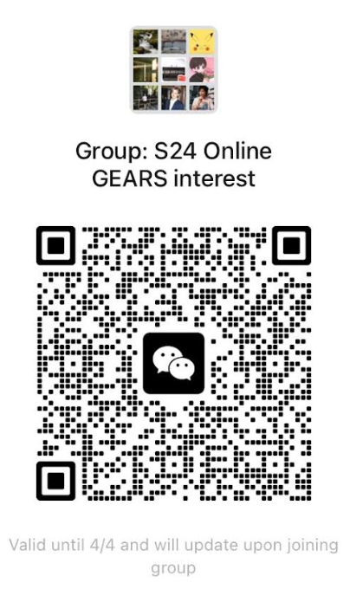

项目六：美国北卡罗莱纳州立大学数据科学训练营(网络)

时间：2024年8月5日-8月19日（上课时间为北京时间晚上7：30-10：30）
招生对象：所有专业学生，对数据科学项目感兴趣
统计项目排名：北卡州立大学的统计研究生项目全美第11名 (美国新闻与世界报道)；统计项目在国际大学的高分榜上，世界排名第20 (上海交通大学排名)
项目特点：
- 内容为最新的数据科学技能，并实践包括Python和Tableau等关键工具和技术
- 深入了解并让您精通数据分析技术，建模和可视化技术
- 了解数据科学的应用程序，通过一些数据科学实际案例，使您在数据科学领域的职业更上一层楼
*参加者有机会成为北卡州立大学的学生大使
项目费用：每人1280美元
申请时间：2024年2月5日到2024年7月1日
申请条件：参加项目的学生需要具有一定的英文水平，最好通过英语4级 （没有四级成绩的，请提供高考成绩或者参加duolingo考试）
申请网站: go.ncsu.edu/gti-datascienceapp
项目具体时间安排：（项目授课时间美国东部时间早上7：30-10：30，北京时间晚上7：30-10：30）
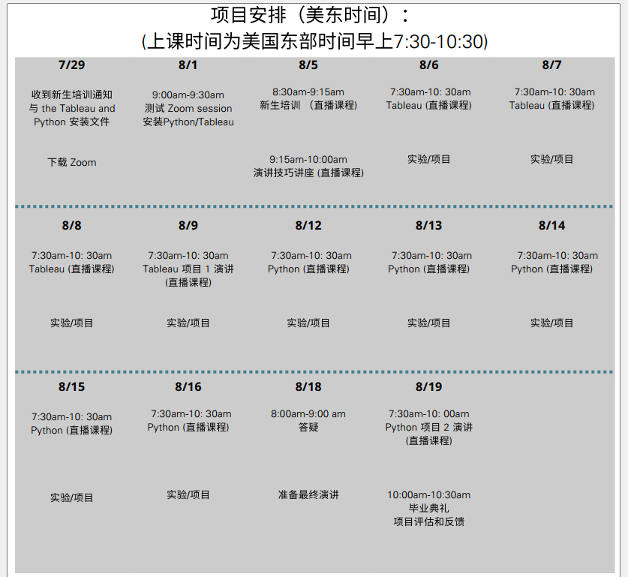
数据科学课程时间：30小时
联系信息：lynn.wang@ncsu.edu
微信：1470602259
项目宣传方式：网络说明会

4月2日 & 5月15日 北京时间晚上9:30
Zoom Meeting ID: 824 666 7307 Passcode: 2024SUM
咨询群：

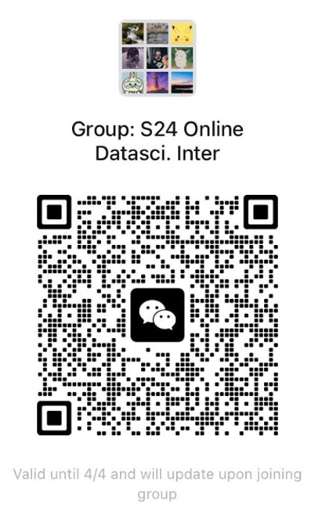

项目七：美国北卡州立大学人工智能和战略沟通（网络）
项目时间：2024年7月29日到8月23日
- 课程描述：
这⻔跨学科课程全⾯探索⼈⼯智能 (AI)、危机沟通和公共关系 (PR) 之间的动态相互作⽤。 学⽣和教师将深⼊研究⼈⼯智能在沟通中的实际应⽤，以及它如何塑造危机管理和公共关系策略。 该课程旨在为参与者提供必要的知识和技能，以驾驭数字时代不断变化的战略传播格局。
- 课程时间安排：
7月29日到8月23日，上课时间为北京时间晚上7：30-9：00，全部为直播课程，每次课程90分钟，共9次课程
7/29: ⼈⼯智能在沟通中的介绍
7/31: ⼈⼯智能⽤于战略沟通：
8/5: 案例研究实施
8/7: 危机沟通与策略介绍
8/9: 公共关系中的关系管理
8/12: 内容分析实施与⼈⼯智能解决⽅案
8/14: ⼈⼯智能在社交媒体沟通中的应⽤
8/19: ⼈⼯智能在沟通中的未来趋势和道德影响
8/21: 课程项⽬
8/23: 最终课程论⽂截⽌
项目费用：每人480美元；费用包括课程费用、学习系统注册和使用费用、媒体项目制作、辅导及最终展示、项目电子结业证书、相关成绩单
课程时间：13.5小时
申请信息：
这个项目开放给北卡州立大学的合作伙伴。本科在校学生，新闻传媒、传播、外语、公共关系、市场、商科或者其他专业对这个领域有兴趣的同学
由于项目是全英文授课，需要参加者有一定的英文水平，请提供四级考试成绩、或者高考成绩作为参考
可直接在北卡州立大学的网站上申请：go.ncsu.edu/gti-ai-comm-app
申请时间：2024年2月5日到2024年7月1日
联系信息：lynn.wang@ncsu.edu
微信：1470602259
项目说明会：
北京时间5⽉22⽇晚上9：30
Zoom Meeting ID: 824 666 7307 Passcode: 2024SUM
微信咨询：
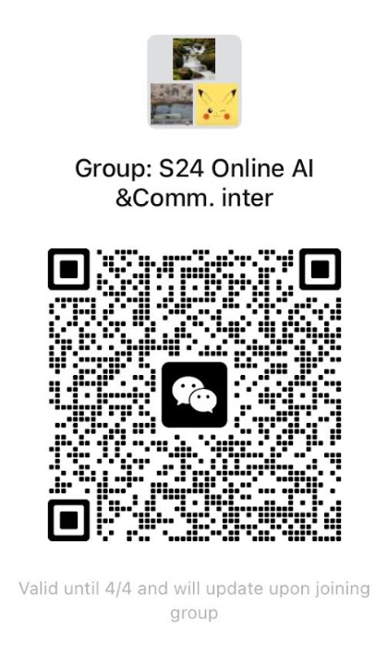

项目八：美国北卡州立大学跨文化沟通训练营(网络)
项目时间：项目全部为直播课程，课程持续四周，每周上一次课，之后完成最终项目。美国东部时间2024年7月3日、10日、17日、24日上午9：00-10：30，相当于北京时间晚上9点到10点半
招生对象：所有专业的本科生，非常适用于计划出国留学、或者去外资企业工作，日常的工作学习需要与不同文化背景的人士进行密集有效沟通；以及对跨文化沟通、全球化项目感兴趣的学生
项目特点：
北卡州立大学全球培训学院为北卡州立大学工程学院、教育学院的学生提供了虚拟的、变革性的文化交流经验，整个项目将成为工程学院和教育学院学生的一门选修课程。除了我们北卡州立大学的学生，来自世界各地合作伙伴的学生也会参加到这个项目里，学生来自英国、法国、哥伦比亚、巴西、阿根廷、日本、韩国、中国、菲律宾、沙特阿拉伯、阿联酋、约旦等。
我们希望通过这个项目与其他全球合作伙伴的本科生建立联系并向他们学习！ 在这个密集的网络学习课程中，学生在与全球各地学生进行交流的同时、获得了宝贵的理论框架和实践技能，该课程教导参与者：
- 实施在国际和跨文化环境中生活，学习和工作的策略
- 通过学习文化差异模型，阐明文化理解与解决现实问题之间的联系
- 整合跨文化和全球化的新的观点和思维方式
- 掌握基于跨文化交流方法来进行的团队合作、决策、领导、冲突管理
这个为期一周的课程包括四个90分钟的实时Zoom促进讨论，​​独立学习，个人反思和小组项目部分。来自不同国家/地区和文化的学生组成的小组在一起开会做项目。项目结束后颁发结业证书。
项目费用：每人100美元
课程时间：6小时
申请截至时间：2024年6月12日
申请条件：参加项目的学生需要具有一定的英文水平，能够用英文进行沟通
申请网站: https://gti.ncsu.edu/dcc/
联系信息：Becky Cibulskis (rcibuls@ncsu.edu)

